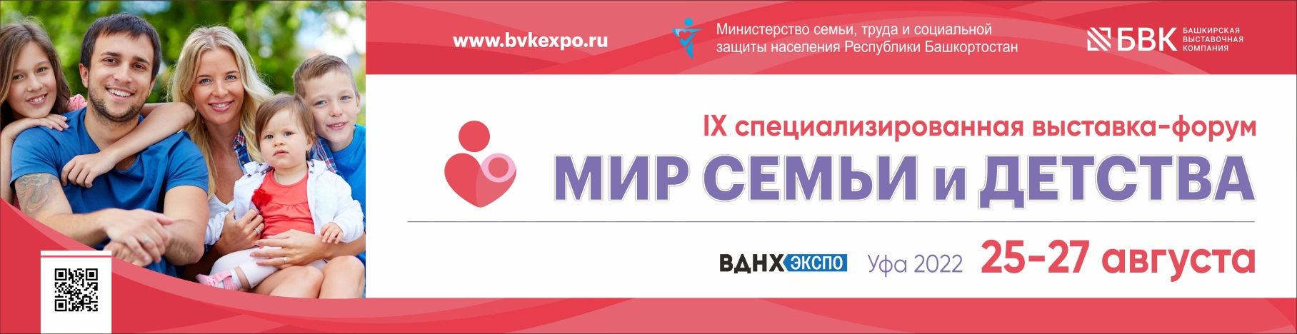
«Мир семьи и детства»

С 25 по 27 августа 2022 года в г. Уфе состоится IX специализированная выставка-форум «Мир семьи. Материнство и детство».
Организаторами мероприятий выступают Правительство Республики Башкортостан, Министерство семьи, труда и социальной защиты населения Республики Башкортостан и Башкирская выставочная компания.
«Мир семьи и детства» - единственный экспо-проект в Республике Башкортостан в сфере материнства и детства. Это социально-значимое мероприятие, ориентированное на насыщение отечественного рынка качественными товарами и услугами для семей с детьми.

ВЫСТАВКА
Главная цель проекта - поддержка семейных ценностей, забота о молодых семьях, здоровье родителей и малышей. На выставочной экспозиции будет представлен широкий ассортимент товаров для детей всех возрастов, игрушки, мебель и, конечно, товары для школы.
На экспозиции «Мир семьи и детства» будут представлены услуги медицинских центров, клиник, предложения санаторно-курортного лечения для детей и взрослых, лекарственные препараты и витамины, детское и лечебное питание и многое другое.
Раздел «Мир материнства» представит товары для беременных и кормящих женщин, косметику и средства личной гигиены, услуги по психологической поддержке, подготовке к беременности и родам.
Раздел «Мир детства» предложит одежду для новорожденных и малышей, средства гигиены и ухода, а также безопасности ребенка. Здесь же можно будет приобрести игрушки и игры, детские игровые площадки и мебель, детскую литературу и товары для творчества, питание для малышей и многое другое. Также будут представлены центры раннего развития и детские сады.

ПРОГРАММА ДЛЯ СПЕЦИАЛИСТОВ:
В рамках проекта пройдут республиканские конференции по акушерству и гинекологии, неонатологии и педиатрии; воспитанию и развитию подрастающего поколения с участием специалистов здравоохранения, образования и социальной защиты.
Кроме того планируются лекции и круглые столы по социальной сфере на темы психологической, юридической поддержки семей.

ПРОГРАММА ДЛЯ НАСЕЛЕНИЯ
Все посетители выставки смогут получить бесплатные консультации разных направлений.
На выставке также можно будет получить новые знания на мастер-классах для детей и родителей, посетить игровую площадку и семейную библиотеку.

Приглашаем к участию в проекте «Мир семьи и детства», где будут созданы все условия для полноценного представления товаров и услуг для детей и семей с детьми.

Мероприятие пройдёт с соблюдением всех мер безопасности, требований и рекомендаций Роспотребнадзора.

Ждем на выставке с 25 по 27 августа 2022 года в Уфе!

Оргкомитет:
Телефон/факс: (347) 246-42-44
E-mail: deti@bvkexpo.ru, Сайт: www.bvkexpo.ru

